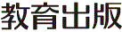
みんなで考えて調べる小学理科ワークシート３年
７ 光 じっけん３ | ３年 組 名前（ ）
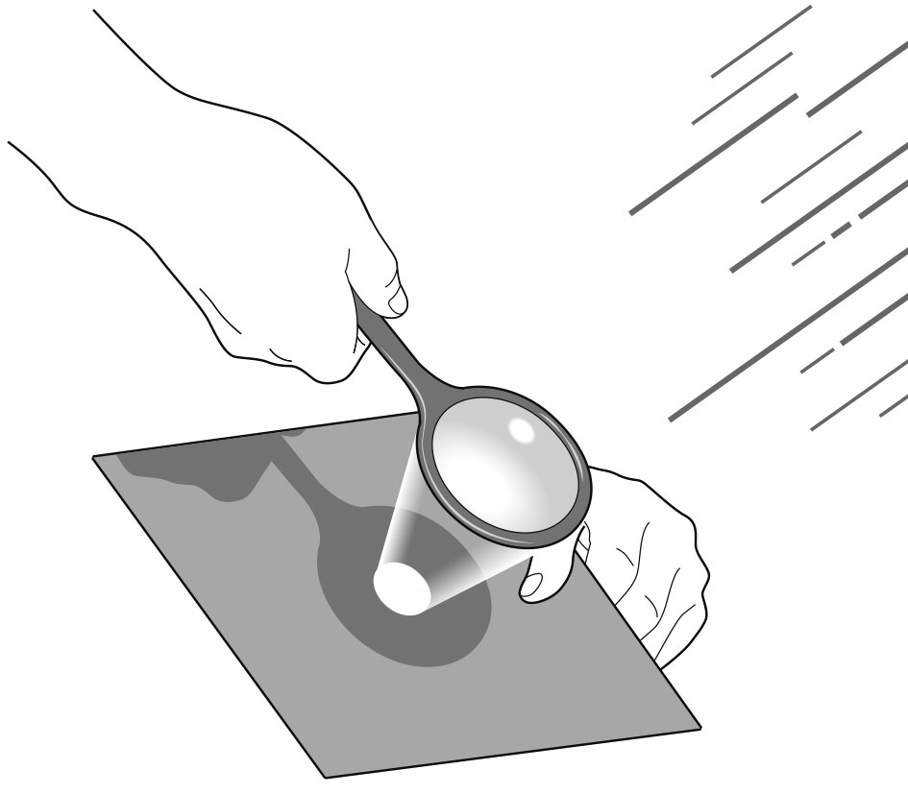  かがみは，日光をはね返すことができますが，虫めがねは，日光を  集めることができます。    虫めがねで光を集めたところの様子を調べていこう！ | 【じっけん３】  虫めがねで日光を集めて当てて，明るさやあたたかさを調べよう。
【けっかを書こう】
 |  | 遠ざける | さらに遠ざける
光が集まっている部分の
大きさ
（右の図に
かこう）
明るさ
あたたかさ
（紙の様子）

【はてな？】
問題

【予想を書こう】 虫めがねで日光を集めて当てたときの明るさやあたたかさについて
予想しましょう。

なぜそのように考えたのかな？
かがみを使って光を重ねて
調べたことを思い出そう。

（理由）



 | 【けっかから考えられることを書こう】
【けっかからわかった問題の答えを書こう】
けつろん

令和２年度版「みらいをひらく小学理科３」準拠 新しく勉強した言葉には下線を引いておきましょう。

